Plan de pruebas de software
Sistema de Quejas, Denuncias, Reclamos y Sugerencias de la Municipalidad de Granados Baja Verapaz
Fecha: 20/10/2026

Historial de versiones
Fecha | Versión | Autor | Organización | Descripción
20/10/2026 | 1.0 | Grupo 1-Análisis de Sistemas II | Municipalidad de Granados, Baja Verapaz | Ejecución de las pruebas del CU-06 Bandeja Supervisores sobre la última versión del código.

Información del proyecto
Empresa / Organización | Municipalidad de Granados, Baja Verapaz
Proyecto | Sistema de Quejas, Reclamos, Denuncias y Sugerencias
Fecha de preparación | 20/10/2026
Cliente | Edy Rigoberto Ramírez
Patrocinador principal | Concejo Municipal de Granados, Baja Verapaz
Gerente / Líder de proyecto | Santiago Alexánder Pocón
Gerente / Líder de pruebas de software | Grupo 1-Análisis de Sistemas II

Aprobaciones
Nombre y Apellido | Cargo | Departamento u organización | Fecha | Firma
Edy Rigoberto Ramírez | Catedrático | Universidad Mariano Gálvez | 20/10/2026

Resumen ejecutivo
Informe de ejecución de las pruebas del caso de uso CU-06 Bandeja Supervisores. Verifica el listado de la bandeja, el detalle del caso con sus campos condicionales y los botones de decisión del Supervisor.
Las pruebas se ejecutaron sobre la última versión del código, en el ambiente local.

Alcance de las pruebas

Elementos de pruebas
• Bandeja del Supervisor y detalle del caso (RN21, RN22).
• Formulario de devolución de caso (RN23).

Nuevas funcionalidades a probar
Desde el punto de vista del usuario, se probó que pueda:
• Ver los casos de su departamento en estado En Supervisión y Pendiente de Aprobación de Rechazo.
• Abrir el detalle del caso y leer las actividades del Técnico.
• Aprobar el reporte de atención o devolver el caso.
Cada conjunto de casos de prueba para el caso de uso contempla:
ELEMENTO DEL CASO DE USO | CASO DE PRUEBA
Datos de entrada | Verificar que los datos de entrada cumplan con obligatoriedad, tipo de datos, longitud y estructura.
Reglas de Negocio | Validar las reglas de negocio que afectan los datos de entrada y los flujos.
Flujos Alternos | Verificar la ejecución de todos los flujos alternos.
Flujos de Excepción | Verificar la ejecución de todos los flujos de excepción.
Flujo Básico | Verificar la ejecución del flujo básico.
Generalidades | Los casos de prueba especifican rutas, nombres de archivo y valores exactos de los datos de entrada.

INFORMACIÓN GLOBAL DEL CASO DE PRUEBA
CASO DE PRUEBA No. | 1 | VERSIÓN DE EJECUCIÓN | 1.0
 |  | FECHA EJECUCIÓN | 20/10/2026
CASO DE USO: | CU-06 Bandeja Supervisores | MODULO DEL SISTEMA | Módulo de Bandeja Supervisor
Descripción del caso de prueba: | Describe la forma en que el Supervisor revisa el reporte de atención del Técnico y decide si lo aprueba para la firma de la Jefatura o lo devuelve, y aprueba o no los rechazos del Auxiliar.
CASO DE PRUEBA
Precondiciones
2.2.1 El usuario inició sesión con el rol de Supervisor.
2.2.2 Existen casos de su departamento en los estados que le competen.
Resultado: Se cumplen las precondiciones.
Datos de prueba: Ambiente http://localhost:8081 en Google Chrome, con el usuario supervisor.prueba@miumg.edu.gt (contraseña Supervisor123). Casos En Supervisión y Pendiente de Aprobación de Rechazo en la base de datos.
Flujo Normal Básico
2.3.1 El usuario selecciona el menú “Casos en Supervisión”.
2.3.2 El sistema muestra el listado de casos de su departamento. RN21
2.3.3 El usuario selecciona “Ver detalle” y el sistema muestra el detalle. RN22
Resultado: Cumple. El listado muestra las columnas Código de seguimiento, Fecha de ingreso, Tipo de caso, Estado y Acción, con los casos En Supervisión y Pendiente de Aprobación de Rechazo, y los filtros por fecha, tipo y categoría. El detalle muestra el técnico responsable, la tabla de actividades y los botones de decisión.
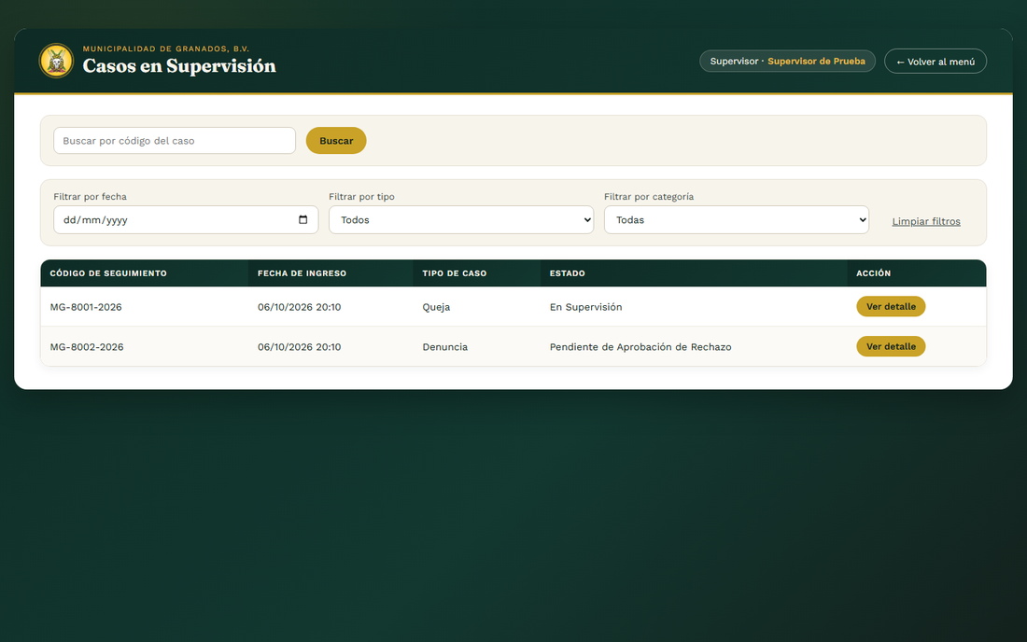
Evidencia 2.3.2: Listado de casos de la bandeja
Evidencia 2.3.2-filtros: Filtros de la bandeja
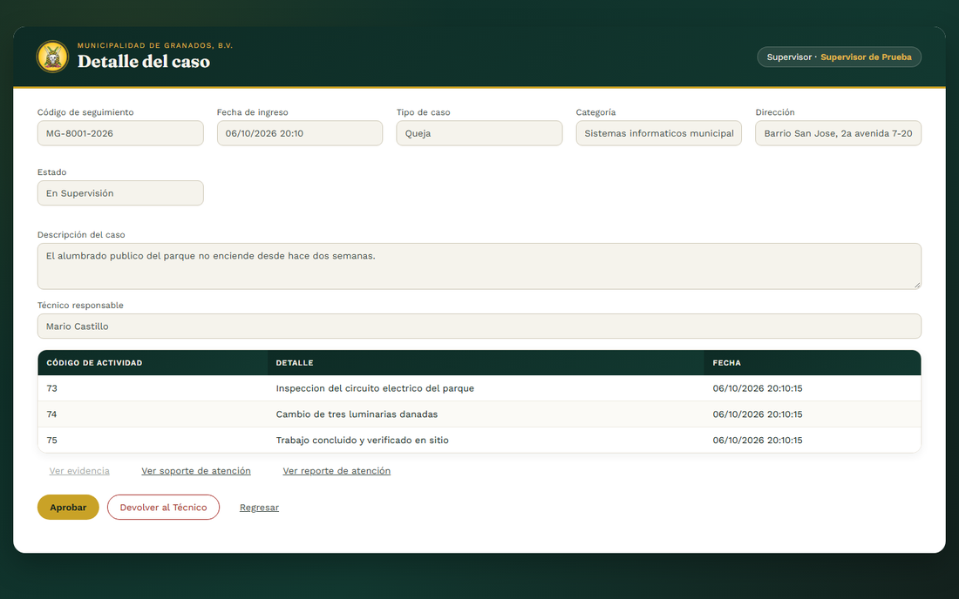
Evidencia 2.3.3: Detalle del caso con la tabla de actividades
Flujos alternos y de excepción
FA05 Devolver al Técnico
1. El usuario selecciona “Devolver al Técnico”.
2. El sistema muestra el formulario de devolución con el campo Observaciones. RN23
3. El usuario captura las observaciones y acepta; el caso pasa a En Atención. RN04
Resultado: Cumple. El formulario de devolución pide las observaciones (obligatorias, hasta 1000 caracteres); al aceptar, el caso regresa a En Atención y el Técnico queda notificado.
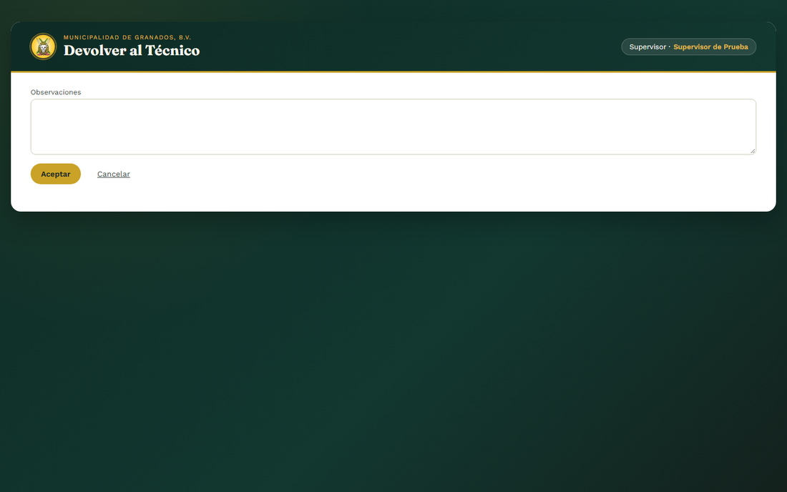
Evidencia FA05: Formulario de devolución del caso (RN23)
FA06 Aprobar el rechazo del Auxiliar
1. El usuario aprueba el rechazo de un caso en estado Pendiente de Aprobación de Rechazo.
2. El sistema cambia el estado a Rechazado o a Requiere Ampliación. RN04, RN05
Resultado: Cumple. El caso pasa a Rechazado, o a Requiere Ampliación cuando el motivo fue falta de información, y el ciudadano queda notificado.
FA11 Seguimiento del caso
1. El usuario selecciona el menú “Seguimiento del Caso”, ingresa el código y selecciona “Buscar”.
2. El sistema muestra el expediente consolidado del caso en modo de solo lectura. RN37
Resultado: Cumple. Para un caso de su departamento (MG-0010-2026), el sistema muestra los datos del caso, las actividades del Técnico, los documentos del expediente y el historial de cambios con la acción, el usuario, la fecha, la hora, la IP de origen y el detalle. Al consultar un caso de otro departamento, el sistema niega el acceso con el mensaje AN02 # 45 “No tiene permisos para acceder a este recurso.”, confirmando la restricción por departamento.
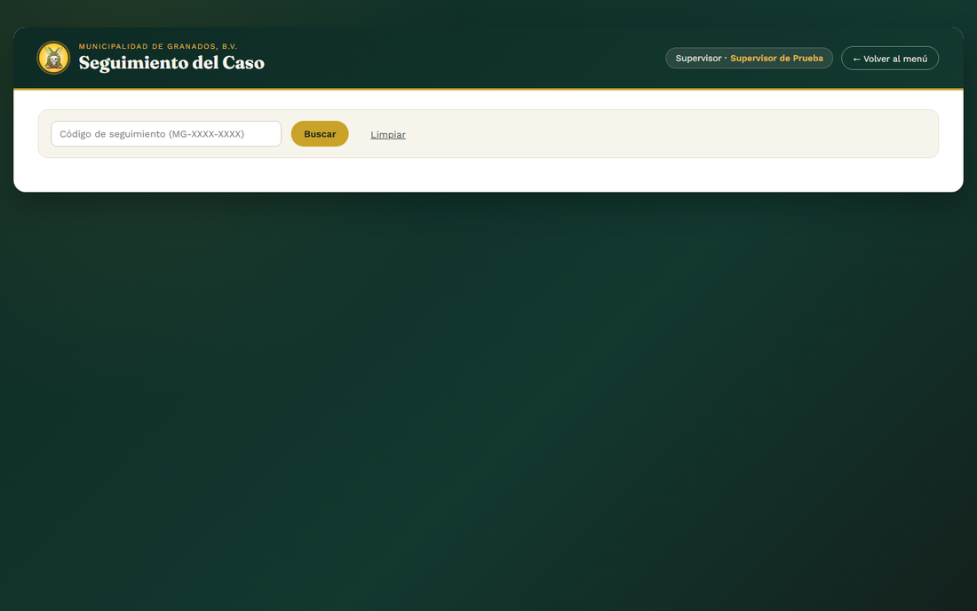
Evidencia FA11-a: Formulario de seguimiento del caso (RN37)
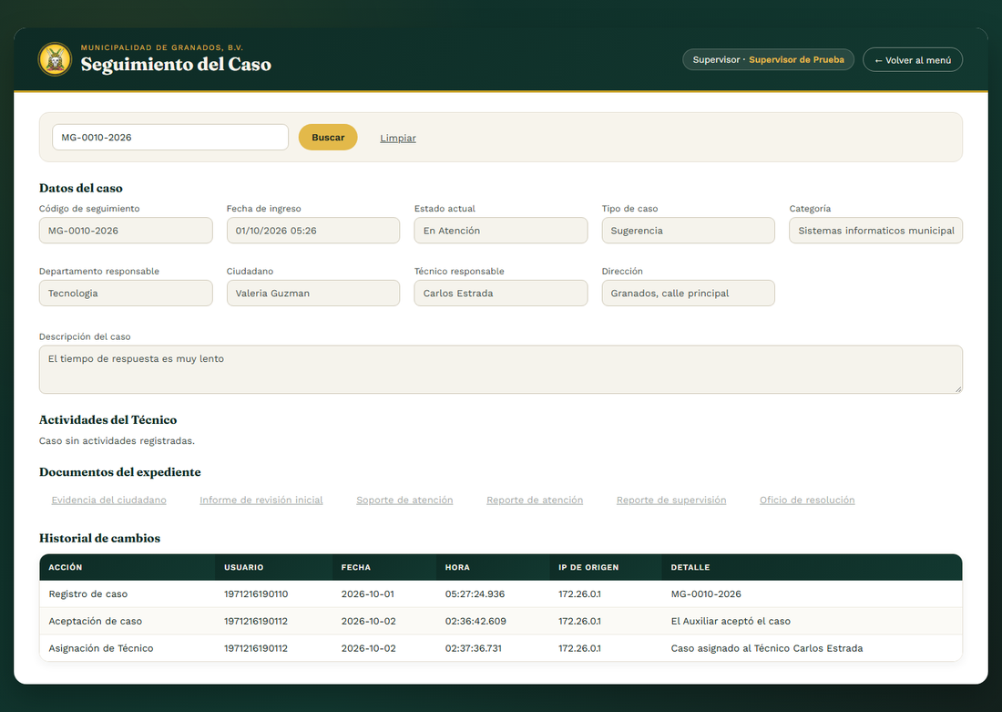
Evidencia FA11-b: Expediente consolidado del caso con su historial (RN37)
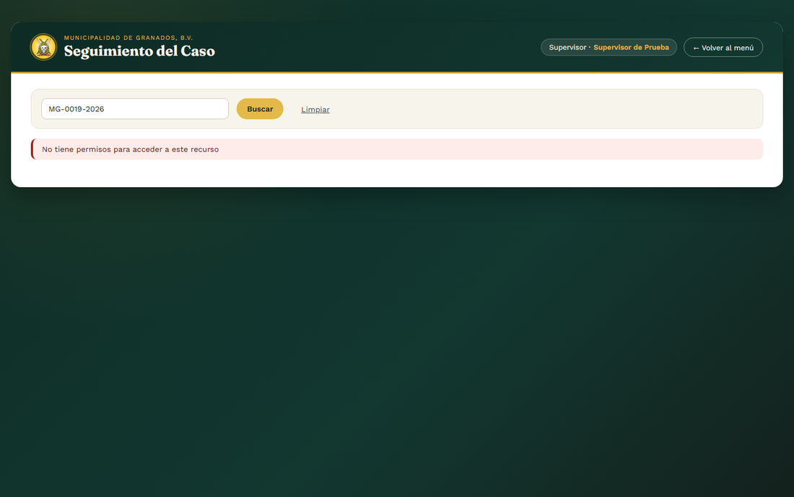
Evidencia FA11-c: Restricción por departamento, caso ajeno (AN02 # 45)
Reglas de negocio y datos de entrada
RN21 Campos de Formulario Bandeja Supervisor
Resultado: Cumple. El listado muestra únicamente casos de su departamento en los dos estados que le competen, con la fecha en formato dd/mm/aaaa hh:mm. Ver evidencia de 2.3.2.
RN22 Campos de Formulario Detalle Supervisor
Resultado: Cumple. El detalle muestra el técnico responsable cuando el caso viene de la atención, y el motivo y comentario del Auxiliar cuando viene de un rechazo; los botones de documentos se habilitan solo para los documentos que existen. Ver evidencia de 2.3.3.
Evidencias complementarias de la ejecución
Otras capturas tomadas durante la ejecución que respaldan los flujos y las reglas verificados.
Evidencia complementaria 1: Detalle del caso
RESULTADOS DE LA PRUEBA
Hallazgos |  | Veredicto
Sin hallazgos. El caso de uso se comporta conforme a su especificación. |  | Aprobado
Observaciones |  | Analista de QA
La prueba se ejecutó en Google Chrome, desde localhost, con el Supervisor de Prueba. El Supervisor solo consulta y resuelve casos de su propio departamento. |  | Firma: ______________________  Nombre: Grupo 1-Análisis de Sistemas II  Fecha: 20/10/2026

